Coremail产品标准级售后服务手册

尊敬的企业或企业用户：
感谢您选择Coremail产品，选择Coremail产品标准级售后服务。Coremail23年专注于邮箱技术，做安全、稳定、可靠的邮件系统，同时，23年也把服务做到极致。为了让您放心使用Coremail产品服务，请您阅读以下《Coremail产品标准级售后服务手册》（以下称“服务手册”），充分理解各条内容。
当您购买并使用Coremail产品标准级售后服务时，代表您已经理解并同意本服务手册内容。

一、服务对象
服务对象指与Coremail有直接合同关系的企业（主要指依法成立的企业、事业单位、社会团体等组织，以下简称“企业”），且购买Coremail产品标准级售后服务，并通过该企业获得分配使用的个人用户（以下简称“企业用户”）。

二、服务范围
本服务手册仅适用于Coremail产品标准级售后服务，服务范围仅包括本服务手册上所约定的服务内容，不包括由非Coremail产品所造成的相关问题（如操作系统、客户化开发、硬件、中间件、第三方反病毒引擎、防火墙、网络和数据库等引发的问题）。

三、名词定义
- Coremail产品
Coremail产品包括本售后服务手册末端所勾选的拟采购技术支持服务的Coremail公司产品。
- 服务请求
企业或企业用户有关于产品的运行维护、功能、操作等问题或疑问而要求Coremail提供技术支持。服务请求包括但不限于电子邮件服务请求、电话服务请求等。
- 完成服务请求
根据企业或企业用户的服务请求，Coremail予以响应并解答问题或解决产品系统故障。
- 服务响应时间
从Coremail收到企业或企业用户的服务请求，到Coremail答复企业或企业用户服务支持安排的时间。
- 正常工作时间
正常工作时间为北京时间星期一到星期五，9:00-18:00，法定公众假期除外。
- 远程操作
在接到企业或企业用户服务请求时，Coremail使用远程软件连接企业的软件或服务器，以加密的方式对系统进行的相关操作。
- 系统扩容
系统的硬件本机扩容（包括cpu、内存、硬盘）提供电话或者email支持，不包括软件版本升级、版本更新和新功能安装、硬件采购、数据迁移等。
- 补丁
补丁是一组目录和文件，替代或补充原有系统软件的目录和文件，以修正该系统软件的错误或增强该系统软件的功能。
- 系统故障级别
P1: 严重(critical)-------Coremail产品系统（以下简称“系统”）瘫痪，全部服务不可用；
P2: 紧急(urgent)------- 系统运行异常，部分服务持续异常；
P3: 标准(standard)----- 系统运行正常，部分服务出现偶然性错误；
P4: 咨询(question)------系统使用相关的问题回复；

四、服务渠道及服务时间
渠道 | 服务入口 | 服务时间
热线电话 | 400-888-2488 | 工作日（9:00-18:00）
邮箱 | support@coremail.cn | 工作日（9:00-21:00）
在线咨询 | Coremail云服务中心 | 工作日（9:00-18:00）
企业或企业用户可通过拨打热线电话、发送邮件、及使用云服务中心的在线咨询功能，反馈Coremail产品问题。

五、服务响应时间
5.1 故障响应时间
Coremail根据企业或企业用户提交的服务请求进行系统故障评估，若为P1级故障，则提供1小时内响应服务，若为P2-P4级故障，则提供8小时内响应服务。
企业或企业用户定义优先权 | 服务响应时间
P1: 严重 | 1小时内
P2: 紧急 | 8小时内
P3: 标准 | 8小时内
P4: 咨询 | 8小时内

5.2 现场服务响应
在必须的情况下，企业或企业用户可申请Coremail的技术支持工程师进行现场支持服务。Coremail根据实际情况判断是否需要现场服务，如需现场服务，经双方协商确定后，Coremail可提供相应的现场支持服务，在客户现场离驻点40公里内，Coremail工程师在24小时内到达现场，其它地区需另外商定时间。

六、服务支持方式
Coremail提供的标准服务支持方式有两种，一是远程服务支持（提供远程服务支持时，企业或企业用户须为Coremail提供安全登录途径及所须环境），二是现场服务支持。

七、服务流程
7.1 标准级服务流程
当企业或企业用户遇到问题时，可以在满足本手册约定的服务范围和服务时间等条件的前提下，向Coremail提出服务请求，Coremail将遵循标准服务流程，进行技术支持和故障排除。
标准服务等级为标准优先级，具体服务流程如下：
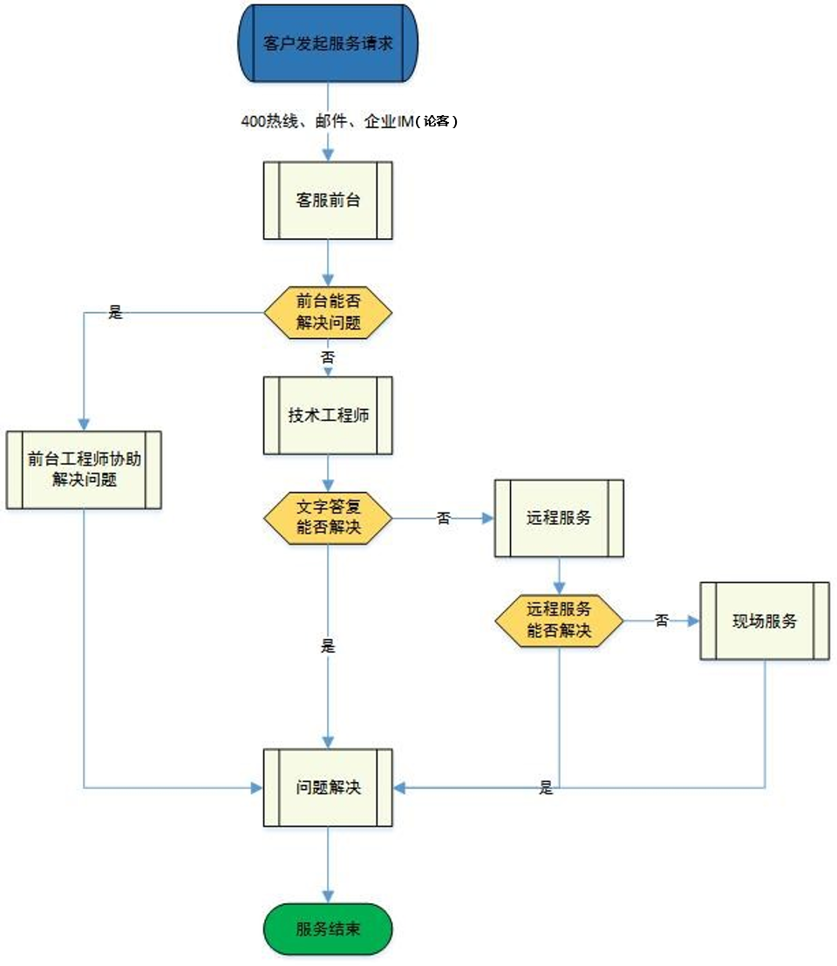
标准级售后服务流程
7.2 Coremail产品故障问题处理步骤
（1） 企业或企业用户以热线电话、电子邮件等形式提交问题给Coremail客服专员，Coremail客服专员将全程跟进问题。
（2） Coremail提交问题按照“本服务手册中7.1的标准服务流程”进行跟进处理。
（3） 在必须的情况下，Coremail技术支持工程师对问题进行直接解答或处理。
（4） Coremail客服专员将处理结果以电话、电子邮件等形式回复给企业或企业用户。

八、服务项目
8.1 实施类服务
实施类服务包括产品功能部署、Bug Fix、协助系统扩容共三项。
8.2 运维类服务
运维类服务包括产品功能配置处理、故障修复、系统磁盘空间清理、客户端体验版使用、Web页面问题排查、系统性能问题排查、收发信问题排查、其他问题排查共八项。
8.3 安全类服务
安全类服务包括安全漏洞更新修复提醒、重大安全事件提醒、滥发垃圾邮件、弱密码问题解决、邮件诈骗、系统漏洞处理共六项。
8.4 关怀类服务
关怀类服务包括售前转售后提醒、系统补丁提醒、版本升级提醒、到期续费服务提醒共四项。
8.5 工具类服务
工具类服务包括产品资料提供和在线知识库共两项。
8.6 云服务中心
服务期内为所有购买Coremail产品的企业管理员提供云服务中心平台，该平台可协助企业管理员实现云产品的自助使用及相关服务，内容包括CAC云安全数据可视化管理（如有购买CAC产品，则本条服务可提供）、海外通邮云管理中心（如有购买Coremail海外通邮产品，则本条服务可提供）、防暴卫士（如有购买防暴卫士，则本条服务可提供）、云产品授权管理、消息设置、产品建议与反馈、系统补丁在线下载、在线直播课程、在线咨询服务入口、工单查询、补丁管理、管理员社区共十二项。
除上述约定的服务外，Coremail不需要向企业或企业用户提供任何本服务手册约定范围之外的技术支持服务。
注：具体服务内容可见附表一和附表二

九、数据隐私保护
为了保护您的隐私信息，Coremail按《中华人民共和国民法典》、《中华人民共和国网络安全法》等法律法规制定的《Coremail隐私政策声明》（您可在【云服务中心】参阅该声明），各方应共同遵守。

十、免责声明
1. 鉴于网络服务的特殊性或国家政策、行业规定的调整、变化等，Coremail有权根据本服务手册的整体运营情况或相关运营规范、规则等，变更、中止或终止部分服务，并在其公司官网上公布最新服务手册，或通过包括但不限于邮件、电话的形式通知企业或企业用户。当官网更新相关服务手册或通知发送后十个工作日内，如与Coremail签约的企业没有联系Coremail并对相关条款达成一致意见，且企业没有明确需要对相关的服务合同终止的，则表示企业或企业用户同意本服务手册所有的变更内容。
2. Coremail是按照现有的技术和条件向企业或企业用户提供本服务，但不能保证提供的服务毫无瑕疵，也不能预见和防范所有未知的风险，包括但不限于病毒、木马、黑客攻击、通信线路故障、第三方服务问题等原因可能导致的服务中断、数据丢失以及其他的损失和风险。如发生以上风险是当时行业技术水平所无法避免的，将不被视为Coremail违约，同时，由此给企业或企业用户造成的数据或信息丢失等损失，则企业或企业用户视为同意放弃追究Coremail的责任。
3. 在使用本服务的过程中，由于不可抗力造成Coremail无法继续提供本服务，Coremail不承担任何责任。"不可抗力"是指Coremail不能控制、不可预见或即使预见亦无法避免的事件，该事件可能妨碍、影响或延误Coremail为企业或企业用户提供服务。该事件包括但不限于政府行为、骨干通信线路故障、网络病毒及“黑客”行为、地震、台风、洪水、火灾及其它天灾、战争或任何其它类似事件。
4. 因Coremail为企业或企业用户解决系统问题的需要，使用远程工具以加密的方式登录到企业软件或服务器进行远程操作，Coremail需提前通知企业或企业用户（通知形式包括但不限于邮件、即时通讯）。在远程操作的过程中，Coremail可在有系统权限允许的范围内对Coremail系统、数据库、操作系统等进行相关的修改或安装其他双方认可的工具，企业或企业用户默认同意上述行为，并有权随时终止远程操作，Coremail不承担任何风险。

十一、服务变更
Coremail保留在必要时对本服务手册内的条款进行不断完善和修改的权利。本服务手册内的条款一旦发生变动，企业或企业用户可以作如下选择：
(1) 不再继续使用本服务并书面通知Coremail；
(2) 如果企业或企业用户不作出任何表示并继续使用本服务，则视为接受服务条款的变动；
(3) 如果企业或企业用户同意改动的内容，当发生有关争议时，以最新的服务条款为准。

十二、有效期限
企业或企业用户与Coremail公司签订的协议内含售后服务期，本服务手册对企业或企业用户提供的服务时间以其协议内的售后服务期为准，如服务结束（指企业或企业用户在本服务到期时未完成续约手续），Coremail可在不通知企业或企业用户的情况下，终止向企业或企业用户提供本服务。

十三、其他
1. 若部分项目企业或企业用户需Coremail提供现场技术支持，根据企业或企业用户具体情况，在本服务手册所述服务项目之内企业或企业用户须按照Coremail核算的实际所需现场人天成本另外支付服务费用。
2. 企业或企业用户针对本标准级售后服务手册中需要现场技术支持的项目所购买的现场人天，只适用于本服务手册中的服务项目，不适用于本服务手册之外的项目。

附表一：Coremail产品标准级售后服务内容
服务类别 | 服务项目 | 服务方式 | 服务内容
实施类 | 产品功能部署 | 远程 | 提供Coremail标准产品功能的开启或关闭服务
实施类 | Bug Fix | 远程 | 提供日常Coremail产品功能严重bug问题修复、部署
实施类 | 协助系统扩容 | 远程 | 提供Coremail系统服务器（CPU/内存/存储）扩容指导，仅限问题解答及标准产品参数设置
运维类 | 产品功能配置处理 | 远程 | Coremail产品系统功能咨询和使用指导（域名修改等）
运维类 | 故障修复 | 远程 | 提供Coremail产品系统故障恢复技术支持服务
运维类 | 系统磁盘空间清理 | 远程 | Coremail产品系统服务器磁盘空间清理
运维类 | 客户端体验版使用 | 远程 | 免费提供客户端（体验版）下载使用，不包括与客户端（体验版）相关的咨询及技术对接服务
运维类 | web页面问题排查 | 远程 | Coremail产品系统webmail/webadmin界面、投递系统界面的问题排查
运维类 | 系统性能问题排查 | 远程 | Coremail产品系统访问慢、卡等问题排查
运维类 | 收发信问题排查 | 远程 | Coremail产品系统收发信问题排查
运维类 | 其他问题排查 | 远程 | Coremail产品系统的其他问题排查
安全类 | 安全漏洞更新修复提醒 | 远程 | 提供Coremail产品系统最新安全漏洞更新提醒及漏洞修复解决方案
安全类 | 重大安全事件提醒 | 远程 | 大范围病毒、其它系统漏洞、大规模黑客事件，流行的病毒木马盗号入侵诈骗等危险事件提供安全提醒
安全类 | 滥发垃圾邮件 | 远程 | 对Coremail产品系统账号密码被获取，通过账号滥发垃圾邮件事件提供安全事件追踪及防护方案解决
安全类 | 弱密码问题解决 | 远程 | 提交解决Coremail产品系统用户弱密码导致经常被盗的问题
安全类 | 邮件诈骗 | 远程 | 对Coremail产品系统账号密码被获取，通过邮件导致业务被诈骗的事件提供安全事件追踪及防护方案解决
安全类 | 系统漏洞处理 | 远程 | 提供Coremail系统安全漏洞补丁修复部署，仅限于CNVD发布的，或Coremail 检测发现的安全漏洞
关怀类 | 售前转售后提醒 | 远程 | 提供Coremail产品售前转售后服务提醒
关怀类 | 系统补丁提醒 | 远程 | 提供Coremail产品系统补丁主动提醒通知
关怀类 | 版本升级提醒 | 远程 | 提供Coremail产品系统最新版本升级主动提醒通知
关怀类 | 到期续费服务提醒 | 远程 | 对Coremail产品系统到期及续费提前主动提醒
工具类 | 产品资料提供 | 远程 | 提供Coremail产品售后文档、安装程序包等文档
工具类 | 在线知识库 | 远程 | 仅提供在线阅览知识库，Coremail产品使用与周边系统的知识文档与视频教程

附表二：云服务中心服务内容
服务项目 | 服务内容
CAC云安全数据可视化管理  （如有购买CAC产品，则本条服务可提供） | 提供CAC反垃圾数据可视化分析，包括钓鱼邮件分析、用户异常行为分析等，以全面了解产品使用情况
海外通邮云管理中心  （如有购买Coremail海外通邮产品，则本条服务可提供） | 提供海外通邮产品使用数据可视化分析，包括异常邮件日志、异常日志追踪等，以全面了解海外邮件转发和接收情况
防暴卫士  （如有购买防暴卫士，则本条服务可提供） | 提供数据可视化，向管理员提供被破解账号，被攻击账号和攻击IP等详细情报。管理员可根据情报，进行研判，并到相关管理系统对被破解账号采取锁定、被攻击账号更改强密码、将攻击IP加入黑名单等处置。
云产品授权管理 | 提供对账号进行云产品功能（coremail push、海外转发SDN、海外云镜像）的自主开通、续期以及作废等相关操作，实现对云产品使用账号的统一管理
消息设置 | 提供自主设置消息通知类型、通知频率和通知方式等，实现消息通知的自主管理
产品建议与反馈 | 提供产品功能建议及产品缺陷的反馈入口
系统补丁在线下载 | 支持自主在云服务中心下载平台统一发布的系统补丁，同时还可查看补丁下载的历史记录
在线直播课程 | 提供coremail学院在线直播课程服务
在线咨询服务入口 | 提供5*8小时Coremail售后在线技术咨询支持服务
工单查询 | 提供工单查询入口，可提供同一个客户历史工单的查询，并可以根据后台处理流程，显示工单进度。
补丁管理 | 提供不同版本的Coremail产品的补丁下载，并提供工程师预约功能。
管理员社区 | 支持7*24h在线自助查询、技术问答交流、大咖互动分享、资料下载使用等功能。在社区内可根据“帮助中心”分类或者导航栏关键词搜索常见问题的解决方案。可查看每周精选专题文章、专栏内容互相交流；亦可发起提问在线咨询Coremail技术人员、安全人员。

说明
本服务手册所述的Coremail产品包含以下产品：

□Coremail XT电子邮件系统V5.0及包含后续更新版本产品（如有）
□Coremail 邮件归档系统V2.0及包含后续更新版本产品（如有）
□Coremail安全管理中心系统V1.0及包含后续更新版本产品（如有）

【签署处】
甲方： 乙方：论客科技(广州)有限公司
盖章： 盖章：
合同签订代表： 合同签订代表：
合同签订日期： 合同签订日期：

